К А Т А Л О Г

щеток общепромышленного применения

2017 год

В настоящий каталог вошли:
- типы щеток;
- типы наконечников;
- типы накладок
- чертежи на щетки.
Чертежи щеток были разграничены по типам, размерам и маркам.
При составлении каталога был учтен выпуск щеток для электрических машин общепромышленного применения в течение последних лет.
Изменения и дополнения к настоящему каталогу будут вноситься по мере необходимости.

К 1
r
a
t
t
К 1 - 1

r
a
r
ℓ
t
К 1 - 4

r
a
t
ℓ
К 1 - 5

К 1 - 2

К 1 - 3

ℓ
r
a
t
К 12 - 8

К 13 - 2

ℓ

r
а
t
К 14
r
а
t

К 14 - 5
r
ℓ

а
t

ℓ
К 11 - 8

r
a a
α
t
t
К 8 - 5

t
ℓ

r
а
К 11 - 4

r
r ₂
х х х х х х х х х
t
α

ℓ
а
К 11 - 3

К 12 - 3

t
t
ℓ
r
r₂
r
a
а
К 8 - 2
^{Х}
ℓ
t
r
а
К 8 – 4
r
а
ℓ

t
r
ℓ
К 8 – 3
а
t
^{Х}
t
r
а
К 8
К 8 – 8
ℓ
r
r₂
r
r
a
а
2/t
К 14 - 1
r
r
t
a
ℓ

К 1 - 8

К 4 - 2

К 6 - 3
ℓ
r
t
а
К 1 - 7

ℓ
r
К 2 - 3

r
ℓ
a
α
t
t
ℓ

r
а
t
t
a
t
2/t
t
r
r
ℓ
a
ℓ
r
К 6 - 8
2/t
а
а
2/t
^{Х}
ℓ
r
r₂
ℓ
r
a a
t
t
α

r
t

r
а
ℓ
r
ℓ
t
a
r
a
ТИПЫ ЩЕТОК
III

НК - 1 НК - 2 НК - 3
НК - 4 НК - 5 НК – 6
НК - 7 НК – 9
β
β
Н А К Л А Д К И
Текстолит
Резина

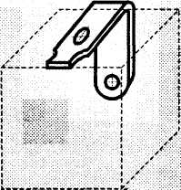
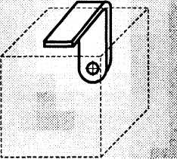

Наконечники
В
d – диаметр отверстия наконечника, мм².
ℓ - длина токоведущего провода от верхней поверхности щетки до центра отверстия наконечника, мм.

d
d
ВГ
ℓ
ℓ
х
х
х

х
х
х

ℓ
ФГ

d
Ф

ℓ
d
х
х
х

х
х
х

П
ℓ
d ∅
ℓ
ПГ
d
х
х
х

х
х
х

х
х
х

х
х
х

ℓ
d ∅
Д
х
х
х

х
х
х

ℓ
d
ДГ
х
х
х

х
х
х

ℓ
В2С
х
х
х

х
х
х

d

